Компьютерные сети 9 кл

Локальные и глобальные компьютерные сети

Ранее мы уже говорили о том, что передача информации — один из важнейших информационных процессов. Информация передаётся от источника к приёмнику в форме некоторой последовательности сигналов, символов, знаков. Например, при непосредственном разговоре между людьми происходит передача звуковых сигналов — речи; при чтении текста человек воспринимает графические символы — буквы. Передаваемая последовательность сигналов, символов, знаков называется сообщением.
Канал связи (передачи информации) — это система технических средств и среда распространения сигналов для передачи сообщений от источника к приёмнику. При непосредственном общении людей информация передаётся с помощью звуковых волн, при разговоре по телефону — с помощью акустических и электрических сигналов, распространяемых по линиям связи, при чтении — с помощью световых волн.
Любое преобразование информации, идущей от источника, в форму, пригодную для её передачи по каналу связи, называется кодированием. В настоящее время широко используется цифровая связь, когда передаваемая информация преобразуется в двоичный код.
Недостаточное техническое качество каналов связи и некоторые другие причины могут приводить к искажению передаваемого сигнала и потере информации. Во избежание таких ситуаций передаваемый по линии связи код делают избыточным. За счёт этого потеря какой-то части информации при передаче может быть компенсирована. Кроме того, в современных системах цифровой связи все сообщения разбиваются на части (пакеты, блоки). Для каждого пакета вычисляется контрольная сумма (сумма двоичных цифр), которая передаётся вместе с данным пакетом. В месте приёма заново вычисляется контрольная сумма принятого пакета, и если она не совпадает с первоначальной суммой, то передача данного пакета повторяется.
На протяжении столетий для передачи писем человечество пользовалось услугами почтовой связи; во второй половине XIX века была изобретена технология передачи звука (телефон); с 30-х годов XX века для передачи изображений стал использоваться телефакс. В наши дни для передачи текстов, изображений, звука и многих других видов информации повсеместно используются компьютерные сети — два и более компьютера, соединенные линиями передачи информации. С появлением компьютерных сетей стало возможным отправить письмо, которое доходит быстрее, чем телеграмма, получить ответ, узнать последние новости, поговорить с другом, сидящим у компьютера за сотни километров, так, будто он находится в соседней комнате, заказать билет на самолёт или номер в гостинице, «скачать» нужную программу, мелодию или фильм.
Важной характеристикой компьютерной сети является скорость передачи информации, или пропускная способность канала. Эта величина определяется как количество информации в битах в секунду (бит/с) и в производных единицах: Кбит/с, Мбит/с, Гбит/с:
1 Кбит/с = 1024 бит/с;
1 Мбит/с = 1024 Кбит/с;
1 Гбит/с = 1024 Мбит/с.

Различают локальные и глобальные компьютерные сети.
Локальная компьютерная сеть объединяет компьютеры, установленные в одном помещении (например, школьный компьютерный класс) или в одном здании (например, в локальную сеть могут быть объединены все компьютеры, находящиеся в здании школы). Локальная сеть позволяет пользователям получить совместный доступ к ресурсам компьютеров, а также к периферийным устройствам (принтерам, сканерам, дискам, модемам и др.), подключённым к сети.
Локальные сети бывают одноранговыми и с выделенным сервером.
В небольших локальных сетях все компьютеры равноправны, т. е. каждый из них может использовать ресурсы другого. Пользователи самостоятельно решают, какие ресурсы своего компьютера (файлы, папки, диски) сделать доступными для всей сети. Такие сети называются одноранговыми.
В сетях с большим количеством пользователей нежелательно, чтобы все они имели доступ ко всем компьютерам сети. При объединении более 10 компьютеров целесообразно выделять наиболее мощный компьютер — сервер (англ. server — обслуживающий). Сервер (хост) – это компьютер, который предоставляет услуги компьютерам – клиентам. Клиент – компьютер, использующий услуги сервера. На жёстком диске сервера размещают файлы (данные и программы), к которым получают доступ другие компьютеры сети — клиенты. Кроме того, всем пользователям сети может быть доступно периферийное оборудование, подключённое к серверу (например, принтер или сканер).
Каждый компьютер, подключаемый к локальной сети, должен иметь специальную плату — сетевой адаптер (сетевую карту). Её функция — передача и приём сигналов, распространяемых по каналам связи.

Соединение компьютеров (их сетевых плат) в локальную сеть осуществляется с помощью различных типов кабелей (витая пара, оптическое волокно) или по беспроводным каналам (типа Wi-Fi).
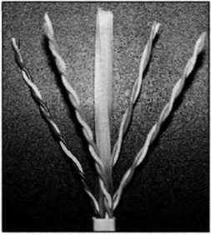 | Витая пара представляет собой два изолированных медных проводника, скрученных один относительно другого. Такое скручивание проводов снижает влияние помех на сигналы, передаваемые по этому кабелю. Соединение «витая пара» представляет собой несколько витых пар (2 или 4), покрытых пластиковой оболочкой. Скорость передачи данных — от 10 Мбит/с до 1000 Мбит/с.
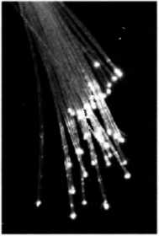 | Оптоволоконный кабель передаёт свет по стеклянному волокну. Такой тип соединения обеспечивает очень высокую скорость передачи, протяжённость канала составляет сотни и тысячи километров, и он абсолютно не подвержен электромагнитным помехам. Скорость передачи данных — от 100 Мбит/с до 10 Гбит/с.
 | Беспроводное соединение Wi-Fi обеспечивает скорость передачи данных до 300 Мбит/с.

Локальные сети, объединяя десятки компьютеров на небольшой территории, не обеспечивают совместный доступ к информации пользователям, находящимся на значительном расстоянии друг от друга (например, в различных населённых пунктах).
Глобальная компьютерная сеть — это система связанных между собой компьютеров, расположенных на сколь угодно большом удалении друг от друга (например, в разных странах и на разных континентах).
Примерами глобальных компьютерных сетей могут служить региональные и корпоративные сети. Региональные компьютерные сети обеспечивают объединение компьютеров в пределах одного региона (города, области, края, страны). Корпоративные компьютерные сети создаются для обеспечения деятельности различного рода корпоративных структур, имеющих территориально удалённые подразделения (например, банков со своими филиалами).
Наиболее известной и самой обширной глобальной компьютерной сетью является Интернет. Интернет – всемирная компьютерная сеть сетей. Эта сеть объединяет многочисленные локальные, региональные и корпоративные сети, а также компьютеры отдельных пользователей, распределённые по всему миру (рис. 4.2).
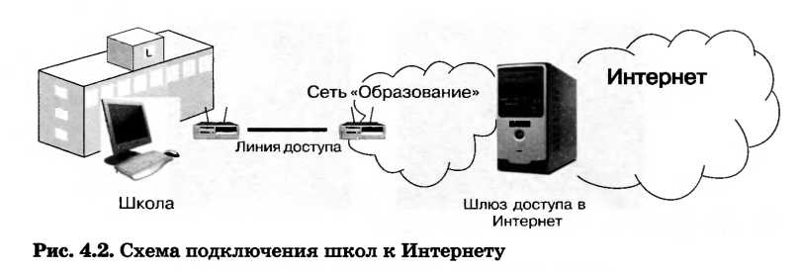
Основой любой глобальной компьютерной сети являются компьютерные узлы и каналы связи. Узел (сервер) — это мощный компьютер, постоянно подключённый к сети. К узлам компьютерной сети подключаются абоненты (клиенты) — персональные компьютеры пользователей или локальные сети.
Для передачи данных в глобальных сетях применяют самые разнообразные физические каналы: электрический кабель; радиосвязь через ретрансляторы и спутники связи; инфракрасные лучи (как в телевизионных пультах дистанционного управления); современный оптоволоконный кабель; обычную телефонную сеть.
Организация, предоставляющая пользователям связь с глобальной сетью через свои компьютеры, называется провайдером (англ. provider — поставщик) сетевых услуг.
Для подключения удалённых пользователей и локальных сетей к Интернету широко используются телефонные линии. Для повышения скорости передачи данных по телефонным линиям разработана технология ADSL (Asymmetric Digital Subscriber Line — асимметричная цифровая абонентская линия). Эта технология учитывает то, что пользователь, как правило, загружает из Интернета на свой компьютер большой объём информации, а в обратном направлении передаёт значительно меньший объём информации. Специальное оборудование, подключаемое к телефонной линии, обеспечивает достаточно высокую входящую и более низкую исходящую скорость передачи данных.
Задача. Скорость передачи данных через ADSL-соединение равна 128 000 бит/с. Какое количество времени (в секундах) потребуется для передачи через это соединение файла размером 625 Кбайт?
I = 625 Кбайт  V=128 000 бит/с | t = I / v | I = 625 Кбайт = 625 • 1024 • 8 битов = 625 • 2¹³ битов.  V=128 000 бит/с = 128 • 1000 бит/с = 2⁷ • 2³ • 125 бит/с = 125 • 2¹⁰ бит/с.  t =(625 • 2¹³) / (125 • 2¹⁰ ) = 5•2³=5•8 = 40  Ответ: 40 секунд.
t -? | t = I / v

Вопросы и задания

- Что такое сообщение?
- Что такое канал связи?
- Что называется кодированием?
- Почему передаваемый по линии код делают избыточным?
- Как называют части информации, передаваемые в современных системах цифровой связи?
- Что такое компьютерная сеть?
- Как определяется пропускная способность канала связи? В каких единицах она измеряется?
- Какую сеть называют локальной?
- Как устроена одноранговая локальная сеть?
- Как устроена локальная сеть с выделенным сервером?
- Что такое компьютер-сервер (хост)
- Что такое компьютер-клиент?
- Для чего нужна сетевая карта?
- Какие типы кабеля используются для соединения компьютеров в сеть?
- Какие сети называются глобальными?
- Какие сети называются региональными?
- Какие сети называются корпоративными?
- Что такое Интернет?
- Что такое узел Интернета? Абонент?
- Что такое провайдер?
- В чём суть технологии ADSL?

Всемирная компьютерная сеть Интернет
Как устроен Интернет
Интернет (англ. Internet, от лат. inter — между и англ. net — сеть) — всемирная компьютерная сеть, соединяющая вместе тысячи локальных, региональных и корпоративных сетей. Каждая входящая в Интернет сеть имеет свой собственный эксплуатационный центр, который отвечает за работу данного регионального участка Интернета. У каждой из этих сетей может быть владелец, но Интернет в целом не принадлежит никому. Координирует развитие всемирной сети общественная организация Сообщество Интернета (Internet Society, ISOC).
Надёжность функционирования сети Интернет обеспечивается наличием большого количества каналов передачи информации между входящими в неё локальными, региональными и корпоративными сетями.
Для того чтобы подключить к сети Интернет свой домашний компьютер, необходимо воспользоваться услугами Интернет-провайдера. При каждом выходе пользователя в Интернет его компьютер соединяется с компьютерной системой провайдера.
Интернет соединяет различные модели компьютеров, с разным программным обеспечением. Это возможно благодаря реализации в программном обеспечении особых соглашений (правил) обмена информацией, называемых протоколами.

Каждый компьютер, подключённый к Интернету, получает свой уникальный 32-битовый идентификатор, называемый IP-адресом. Таких адресов более 4 миллиардов (2³² - 1 = 4 294 967 295). Человеку, в отличие от технических систем, сложно работать с длинными цепочками из нулей и единиц. Поэтому вместо 32-битового представления мы используем запись IP-адреса в виде четырёх десятичных чисел (от 0 до 255), разделённых точками, например 204.152.190.71. Для осуществления такого перехода 32-битовая запись разбивается на четыре части (по 8 битов), каждая из которых как 8-разрядное двоичное число переводится в десятичную систему счисления.
Как правило, при каждом выходе в Интернет ваш компьютер получает новый IP-адрес. Информация о том, когда и какие IP-адреса присваивались вашему компьютеру, сохраняется у провайдера.
Чтобы узнать свой текущий IP-адрес во время Интернет-сеанса, достаточно набрать http://yoIP.ru в адресной строке браузера.
Интернет является сетью сетей, и система IP-адресации учитывает эту структуру: IP-адрес состоит из двух частей, одна из которых является адресом сети, а другая адресом компьютера в данной сети.
Задача. Петя записал IP-адрес школьного сервера на листке бумаги и положил его в карман куртки. Петина мама случайно постирала куртку вместе с запиской. После стирки Петя обнаружил в кармане четыре обрывка с фрагментами IP-адреса. Эти фрагменты обозначены буквами А, Б, В и Г. Восстановите IP-адрес. В ответе укажите последовательность букв, обозначающих фрагменты, в порядке, соответствующем 1Р-адресу.
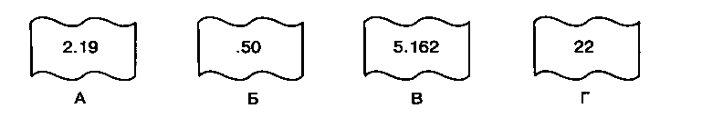
Решение. Исследуем возможные комбинации фрагментов адреса с учётом того, что каждое из четырёх чисел в IP-адресе не должно превышать 255.
Так как адрес не может начинаться с точки, то в качестве первого фрагмента совершенно точно нельзя использовать фрагмент Б. Получаем возможные варианты:
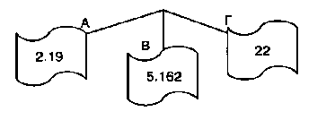

Фрагмент Б не может находиться на втором месте, так как он заканчивается на 50 и добавление к нему справа первой цифры любого из оставшихся фрагментов приведёт к образованию числа, превышающего 255.
Если в качестве первого взят фрагмент А, то после него совершенно точно не может следовать фрагмент Г (в противном случае получается число 1922 > 255). Если в качестве первого взят фрагмент В, то после него не может следовать ни один из оставшихся фрагментов. После фрагмента Г может следовать любой из фрагментов А и В. Получаем возможные варианты:
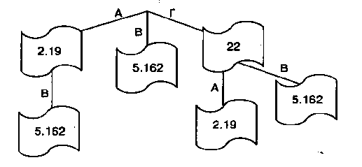
После фрагмента АВ мог бы следовать только фрагмент Б, но в рассматриваемом примере он не может быть третьим (по той же причине, что и вторым). По этой же причине после фрагмента ГА может следовать только фрагмент В (фрагмент Б мы исключаем из рассмотрения). После ГВ не могут следовать ни А, ни Б.
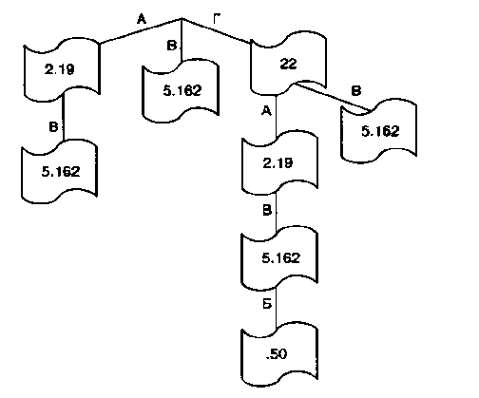

Таким образом, существует единственный способ соединения имеющихся фрагментов: ГАВБ. Соответствующий адрес имеет вид: 222.195.162.50

Доменная система имён
Наряду с цифровыми IP-адресами в Интернете действует более удобная и понятная для пользователей доменная система имён (DNS — Domain Name System), благодаря которой компьютеры получают уникальные символьные адреса.
Доменная система имеет иерархическую структуру: домены верхнего уровня, домены второго уровня и т. д. (рис. 4.3).
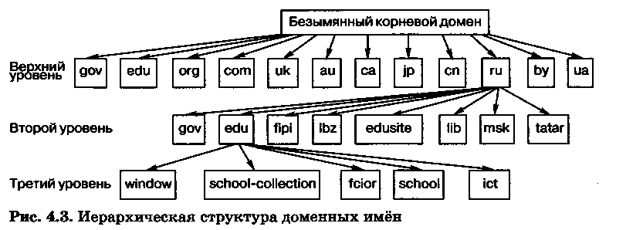
Домены первого уровня бывают двух видов: административные (трёхбуквенный код для организаций определённого типа) и географические (двухбуквенный код для каждой страны) (табл. 4.1).
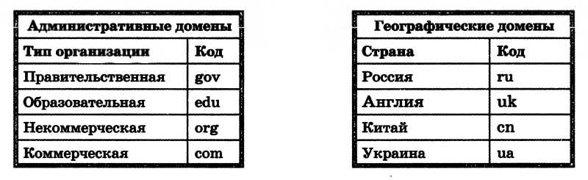
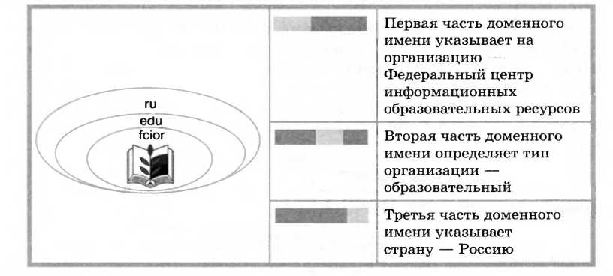
Полное доменное имя состоит из непосредственного имени домена и далее имён всех доменов, в которые он входит, разделённых точками.
Пример. Полное имя fcior.edu.ru обозначает домен третьего уровня fcior, входящий в домен второго уровня edu, принадлежащий домену верхнего уровня ru (рис. 4.4).
Чтобы узнать IP-адрес заинтересовавшего вас web-сайта, достаточно выполнить команды Пуск—Все программы—Стандартные—Командная строка и в появившемся окне Командная строка ввести команду ping и доменное имя сайта. Например, набрав ping www.konkurskit.ru, вы получите IP-адрес сайта конкурса «КИТ».

Протоколы передачи данных
Для того чтобы передача информации от одного компьютера к другому не занимала сеть надолго, файлы по сети передаются небольшими порциями — пакетами.
Передаваемые пакеты постепенно добираются до своего адресата, попадая с одного сервера на другой, причём на каждом сервере производится операция маршрутизации, т. е. определение адреса следующего сервера, наиболее близкого к получателю, на который можно переслать этот пакет. Маршрутизацию пакетов позволяет осуществлять протокол IP.
Так как пакеты передаются независимо друг от друга, то каждый пакет может дойти до адресата по своему пути. На конечном пункте все пакеты собираются в один файл. Если какого-либо пакета не хватает, компьютер-адресат посылает запрос на компьютер-отправитель с сообщением, какой пакет отсутствует. Нужный пакет заново посылается адресату. Установление надёжной передачи сетевых пакетов между двумя компьютерами обеспечивает протокол TCP.
Таким образом, все сети, которые подключаются к Интернету, используют для соединения протоколы:
TCP (Transmission Control Protocol) — транспортный протокол;
IP (Internet Protocol) — протокол маршрутизации.
Как правило, эти протоколы используются вместе и практически неотделимы друг от друга. Поэтому для них используется термин «протокол TCP/IP».

Вопросы и задания

- Кому принадлежит сеть Интернет?
- Благодаря чему в сети Интернет удаётся соединять различные модели компьютеров с разным программным обеспечением?
- Для чего нужен IР-адрес?
- Каким образом осуществляется переход от 32-битового IP-адреса к его записи в виде четырёх десятичных чисел?
- Опишите структуру доменной системы имён.
- Для чего нужны протоколы TCP и IP?
- Запишите 32-битовый IP-адрес в виде четырёх десятичных чисел, разделённых точками:
11001100100110001011111001000111;
- Запишите IP-адрес из четырёх десятичных чисел в 32-битном виде: 10.55.0.225.
- Петя записал IP-адрес школьного сервера на листке бумаги и положил его в карман куртки. Петина мама случайно постирала куртку вместе с запиской. После стирки Петя обнаружил в кармане четыре обрывка с фрагментами IP-адреса. Эти фрагменты обозначены буквами А, Б, В и Г. Восстановите IР-адрес. В ответе укажите последовательность букв, обозначающих фрагменты, в порядке, соответствующем 1Р-адресу.
